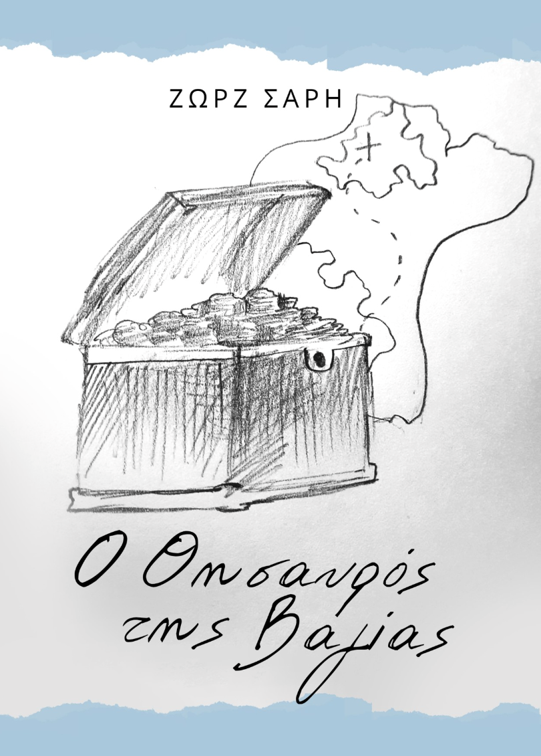
Ο ΘΗΣΑΥΡΟΣ ΤΗΣ ΒΑΓΙΑΣ, ΖΩΡΖ ΣΑΡΗ
1]Πριν από κάποια χρόνια στην Αίγινα και συγκεκριμένα στην Βαγία τρεις οικογένειες παλιοί φίλοι ξανά συναντήθηκαν. Όλοι τους άκουσαν από την Νικόλ ότι είχε έρθει από την Γαλλία για να βρει το θησαυρό από έναν παλιό Γερμανό στρατιώτη που είχε πάθει αμνησία. Πέρασαν μαζί ένα καλοκαίρι γεμάτο περιπέτειες και αναζητήσεις. Μέχρι που κατάφεραν να βρουν το θησαυρό και όλοι τους ευχαριστημένοι αποχαιρετιστήκαν.

2]Το μήνυμα που πήρα από το βιβλίο είναι ότι πότε δεν πρέπει να τα παρατάς. Αυτό το συναντήσαμε όταν οι οικογένειες βγήκαν απογοητευμένες από τον ναό και αποφάσισαν να εγκαταλείψουν. Όμως οι μικροί εξερευνητές δεν το έβαλαν κάτω και μετά από κάποιες μέρες κατάφεραν να πάρουν τους γονείς τους και να πάνε να ξεθάψουν τον θησαυρό.

3]Το απόσπασμα του βιβλίου που με συγκίνησε ήταν όταν επισκέφτηκαν την γιαγιά και εξηγούσε με κάθε λεπτομέρεια την στενοχώρια που είχαν κατά την περίοδο της κατοχής. Ενώ αυτό που με εντυπωσίασε ήταν το κουράγιο αλλά και το πείσμα τον παιδιών στο να πάνε και να βρούνε τον θησαυρό χωρίς να τους φοβίζει τίποτα.

4]Τα συναισθήματά μου όταν τελείωσα το βιβλίο ήταν περίπλοκα. Αρχικά ήμουν ευχαριστημένος αλλά και ενθουσιασμένος γιατί το βιβλίο ήταν γεμάτο δράση κάτι που δεν το περίμενα άλλα και το πως εξελίχθηκε η ιστορία μπορώ να πω πως με άφησε άφωνο. Τέλος ήμουν χαρούμενος γιατί πλέον απέκτησα μια πιο θετική στάση αλλά και άποψη για τα βιβλία.

5]Σε αυτό το βιβλίο διαφωνώ με την στάση κάποιων ηρώων. Το σημείο όπου διαφωνώ είναι όταν τα παιδιά ξεκίνησαν να πάνε στο βουνό χωρίς να ενημερωνόσουν τους γονείς τους. Εγώ θα προτιμούσα να τους το έλεγα και να πήγαινα μαζί τους ώστε να μην αγχωνόμουν και να ανησυχούσαν και οι ίδιοι όταν δεν με έβλεπαν στο σπίτι.

6] Οι αφηγηματικοί τρόποι είναι. Υπάρχει αφήγηση γεγονότων και χρήση ρημάτων στο τρίτο πρόσωπο. Επίσης υπάρχει περιγραφή προσώπων άλλα και τόπων. Επιπλέον συναντάμε πολλούς διαλόγους μεταξύ των Ηρών. Τέλος παρατηρούμε σχόλια του αφηγητή σε πολλά σημεία. Ο αφηγητής είναι παντογνώστης δεν συμμετέχει στα γεγονότα και έχει αντικειμενικότητα.

8]Η Ζωρζ Σαρή ή αλλιώς Γεωργία Σαρηβαξεβάνη γεννήθηκε στην Αθήνα στης 22 Αυγούστου του1925 και πέθανε στην Αθήνα στης 9 Ιουνίου του2012.
Ήταν Ελληνίδα ηθοποιός και συγγραφέας, κυρίως παιδικής και νεανικής λογοτεχνίας. Μερικά λογοτεχνικών έργα της ήταν: Νινέτ, Όταν ο ήλιος , Ο θησαυρός της Βαγίας, Ο χορός της ζωής και πολλά άλλα.

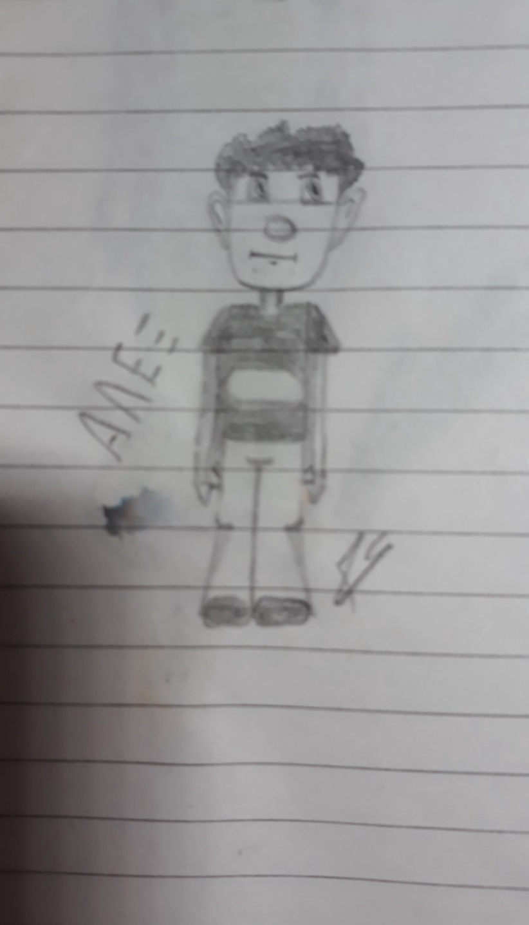

ΓΙΑΝΝΗΣ ΤΣ.
Α΄ ΓΥΜΝΑΣΙΟΥ

